Station 5 – Der Drohnenflug – programmierbare Drohne

Intro
Auf dem Rückweg durch die Schleuse kann der Stick nicht mitgenommen werden, da dieser mit einem RFID-Chip versehen ist und beim Durchschreiten der Schleuse einen Alarm auslösen würde. Also muss der Stick mit einer Drohne durch einen Schacht oberhalb der Schleuse herausgebracht werden. Hierfür muss die richtige Flugbahn gefunden werden. Der Start- und Landepunkt, sowie die richtige Flugbahn, wird mit Hockern simuliert. Die Aufgabe ist es die richtige Flugbahn zu finden und die Drohne sicher starten und landen zu lassen.
Wichtig: Die Drohnen werden programmiert mit +- 20 cm Genauigkeit, daher muss die Ausrichtung am Start und Ziel genau passen. Die Hocker haben eine genaue Markierung, auf die die Drohnen gestellt werden müssen, damit es klappt.

Rätsel
Das richtige Ziel-Büro und die Flugbahn der Drohne müssen ermittelt werden. Dafür erhält das Team den Grundriss des Gebäudes, in das eingebrochen werden soll. Sie bekommen zusätzlich ein paar Informationen zur Flugbahn der Drohne und müssen anhand derer das richtige Büro ermitteln, in dem sich der Datenstick befindet. Anschließend müssen sie durch Messen die richtige Programmierung der Drohne finden.

Die Angaben zur Flugbahn sind folgende:
- Jedes Kästchen entspricht 0,5 x 0,5 m im Gebäude.
- Die Drohne muss in einer Höhe von 1,80 m fliegen.
- Die Drohne muss über der Sicherheitsschleuse fliegen.
- Die Drohne muss vor einem Büro auf einem Besucherhocker landen.
- Die Drohne startet auf einem Hocker in der Lobby.
- Die Drohe fliegt vor der Landung an genau 2 Hockern vorbei. Dabei darf der Abstand zwischen Drohne und Hockern max. 1,20 m betragen.
- Die Drohne landet links vor einer Tür.
- Die Drohne legt einen Weg von weniger als 15 m zurück.

Lösung
Die Drohne muss vom Startpunkt zum Büro 7 gesteuert werden.
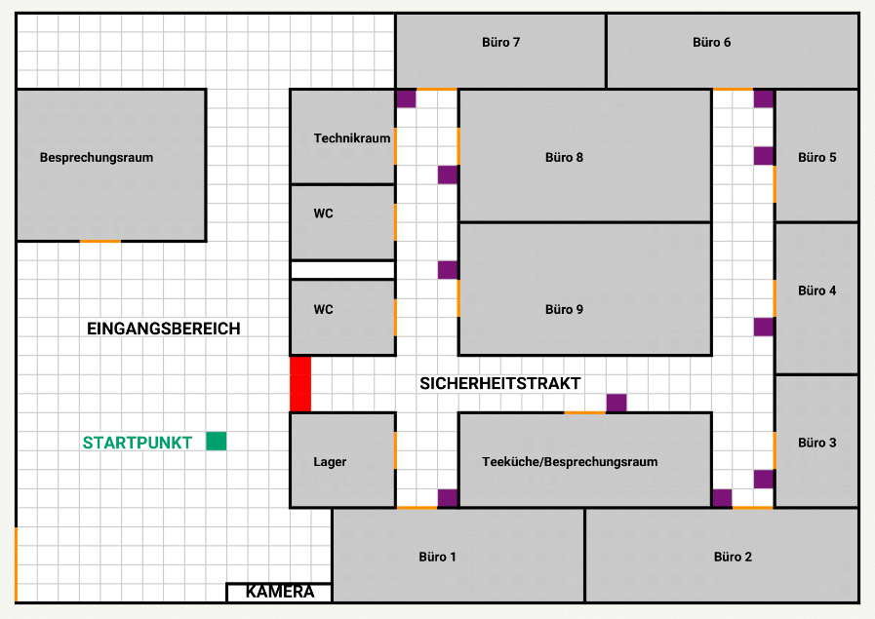

Vorbereitung
Für die Drohnen gibt es eine spezielle Halterung, in die der Duplikat Stick eingesteckt werden muss. Zusätzlich sollten folgende Dinge platziert werden:
- 2 Hocker als Start- und Landepunkte mit Markierungen zur exakten Ausrichtung
- Ein Duplikat an der Station
- Halterung für das Duplikat passend zur verwendeten Drohne
- Drohne

Erlaubte Tools
- Tablet
- Tello EDU App / Litebee App
- Rätselgrafik auf der TaskCards Pinnwand – Station 5
- Hilfekarten für die Litebee Drohne

